2018年1月21日 星期日 小雨 3～8℃

益阳大通湖200MWp渔光互补发电项目

一期100MWp渔光互补发电项目情况说明：

验收25、26、27、28、29、33、区复检，情况如下：

* 25区有3处角度偏大，多处立柱焊接3面焊，连接器位置不达标，檩条、檩托处多处螺丝未拧紧，以上问题上次初检已提出，但仍未整改，要求立即整改，待复检。
* 26区立柱焊接3面焊接，点焊不符合设计要求；拉杆紧固不到位；连接器位置不达标，待整改。
* 27区连接器位置不达标，立柱焊接3面焊、点焊，有一处主板电缆铺设位置不和要求，放置于接地扁铁上。
* 28区连接器位置不达标，立柱焊接3面焊。
* 29区基本符合设计规范要求。
* 33区有3处角度偏大，立柱焊接3面焊；连接器位置不达标。

以上问题待整改。

施工情况：

* 25区消缺4人。
* 26区消缺3人。
* 27区消缺3人。
* 28区消缺4人。
* 33区消缺3人。

现场施工人员共17人。

照片如下：

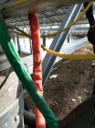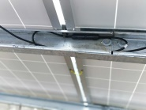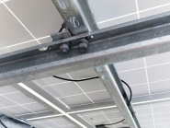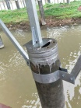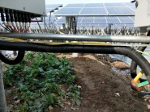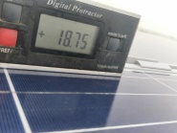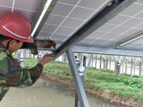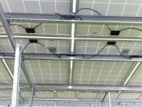

二期100MWp渔光互补发电项目情况说明：

一：施工情况：

* 35区箱变护栏和扶梯焊接8人；
* 53区至升压站低压电缆铺设12人；
* 35-1区汇流箱电缆接入3人；
* 29区支架安装6人；
* 29、31区箱变支模4人；
* 31-3区桥架安装8人；
* 62区支架安装14人；
* 33-1区接地网焊接4人；
* 41区箱变支模3人；
* 40区箱变接地焊接4人；
* 40区组件安装2人；
* 43区支架安装6人；
* 44区1\*4mm2电缆铺设2人；
* 45区组件安装8人。

现场共84人施工。

照片如下：

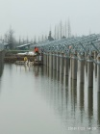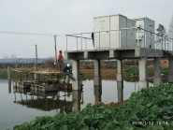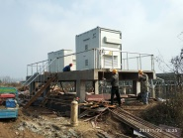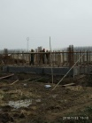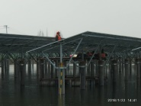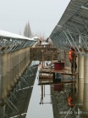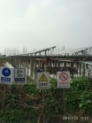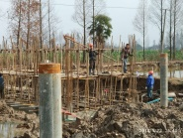

现场人员：张海龙、刘忠杰、仵升靓。